
Физическое воспитание дошкольника в семье имеет свои особенности, о которых необходимо знать родителям, заинтересованным в сохране нии и поддержании здоровья своего ребенка. Зная эти особенности и соблюдая рекомендации специалистов, можно приступать к физкультурным занятиям с сыном или дочкой.
Десять советов родителям
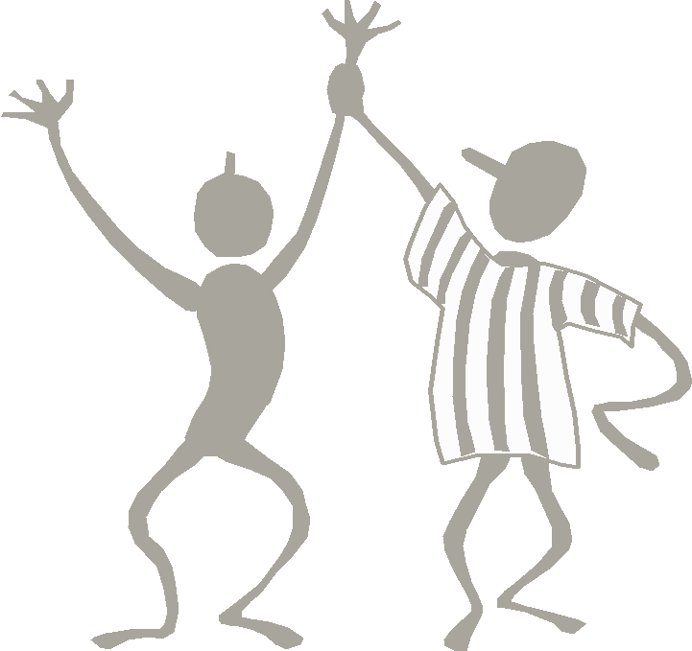
- Совет 1. Поддерживайте интерес ребенка к занятиям физической культурой, ни в коем случае не выказывайте свое пренебрежение к физическому развитию. Семья, в которой растет ребенок, во многом определяет его поведение и установки, в том числе и отношение к занятиям физической культурой. Пример взрослых в этом вопросе чрезвычайно важен. Как вы относитесь к физической культуре, так будет относиться к ней и ваш ребенок. Часто ребенок живет под грузом запретов: не бегай, не шуми, не кричи громко. Запреты держат в тисках всю семью, явно или исподволь диктуя ребенку, что надо думать, чувствовать и как поступать. Ущемление потребности в самовыражении больнее всего ударяет по самооценке и активности растущего человека. «Почему ты не делаешь зарядку? Почему так долго сидишь перед телевизором? Почему так поздно ложишься спать?» — все это пустой звук для ребенка. Родители должны хорошо знать потребности и возможности своего ребенка и как можно полнее учитывать их. Если этого не происходит, семейные разногласия вам обеспечены. Разногласия и система запретов в семье порождают низкую самооценку и защитное агрессивное поведение вашего ребенка.

- Совет 2. Высокая самооценка — один из мощных стимулов для ребенка выполнять любую работу, будь то домашние задания или утренняя гигиеническая гимнастика. Всемерно поддерживайте в своем ребенке высокую самооценку—поощряйте любое его достижение, и в ответ вы получите еще большее старание. На занятиях физической культурой необходимо выдерживать единую «линию поведения» обоих родителей — не должно быть противоположных распоряжений (мама — «хватит бегать»; папа - «побегай еще минут пять»). Если это происходит — ни о каком положительном отношении ребенка к физкультуре речи быть просто не может.

- Совет 3. Наблюдайте за поведением и состоянием своего ребенка во время занятий физическими упражнениями. Иногда родители не могут понять, почему ребенок капризничает, не выполняет, казалось бы, элементарных распоряжений родителей. Причиной может быть и усталость, и какое-то скрытое желание (например, ребенок хочет быстрее закончить занятие физкультурой, чтобы посмотреть интересную телепередачу). Постарайтесь понять причину его негативных реакций. В этом родителям может помочь только одно — глубокое знание особенностей своего ребенка, его доверие, чувство защищенности и значимости собственной личности. Не жалейте времени и внимания на то, чтобы установить с ним душевный контакт.
- Совет 4. Ни в коем случае не настаивайте на продолжении тренировочного занятия, если по каким-то причинам ребенок этого не хочет. Нужно, прежде всего, выяснить причину отказа, устранить ее и только после этого продолжить занятие. Если этого не делать, возникнет стойкое неприятие любых занятий физическими упражнениями, в том числе и уроков физической культуры в школе.
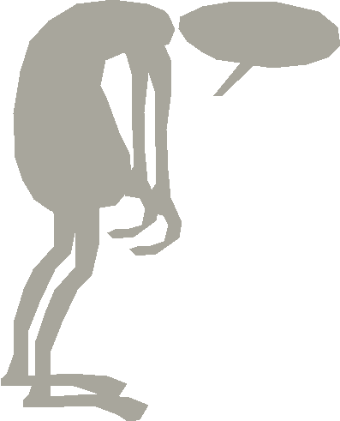
- Совет 5. Не ругайте своего ребенка за временные неудачи. Ребенок делает только первые шаги в неизвестном для него мире, а потому он очень болезненно реагирует на то, когда другие считают его
- слабым и неумелым. Особенно остро это проявляется, если родители не знают, как дать ребенку понять, что они уважают его чувства, желания и мнения.

- Совет 6. Важно определить индивидуальные приоритеты вашего ребенка в выборе физических упражнений. Практически всем детям нравятся подвижные игры, но бывают и исключения. Например, ребенок хочет подражать своему любимому герою книги или кинофильма, но каких-то качеств, например физической силы, ему не хватает. В этом случае не удивляйтесь, если ваш ребенок вдруг попросит купить ему гантели или навесную перекладину для подтягивания.
- Совет 7. Не меняйте слишком часто набор упражнений. Если комплекс нравится вашему ребенку, пусть выполняет его как можно дольше — в этом случае он не будет «хватать верхушки», а прочно усвоит тот или иной навык, движение.
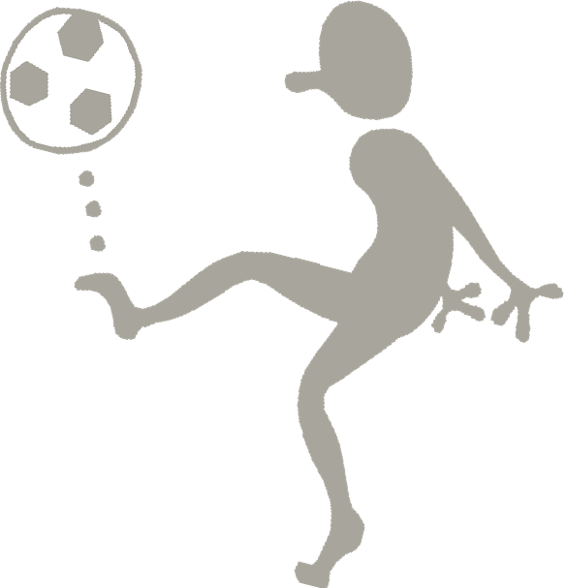
- Совет 8. Важно соблюдать культуру физических упражнений. Ни в коем случае не должно быть расхлябанности, небрежности, исполнения спустя рукава. Все должно делаться «взаправду». Физкультура — дело серьезное.
- Совет 9. Не перегружайте ребенка: что доступно более взрослому школьнику, не всегда полезно младшему. Никогда не заставляйте ребенка выполнять физические упражнения, если он этого не хочет. Приучайте его к физической культуре исподволь, своим собственным примером.
- Совет 10. Три незыблемых закона должны сопровождать вас в воспитании ребенка: понимание, любовь и терпение.

Успехов вам и удачи!


